DU LỊCH TRUNG QUỐC
BẮC KINH – TÔ CHÂU HÀNG CHÂU – Ô TRẤN – THƯỢNG HẢI
Thời gian: 6 ngày 6 đêm
Hàng không: Vietnam Airlines
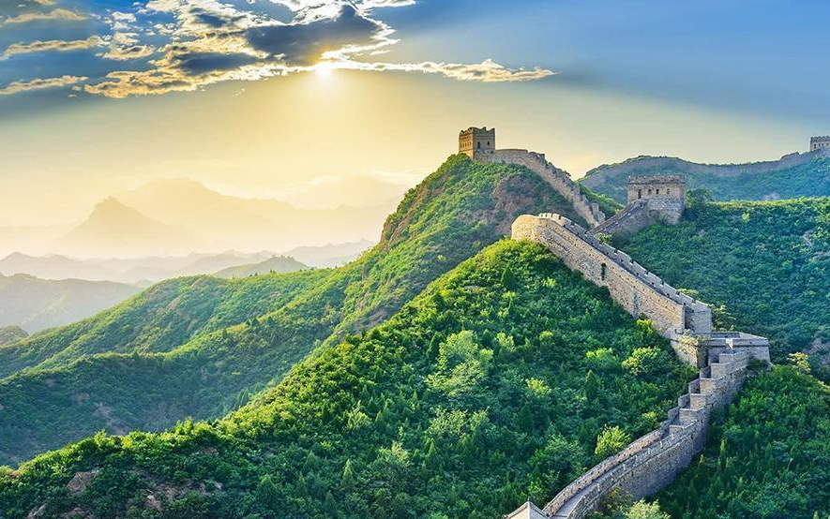

Những đặc điểm nổi bật của chương trình:
- Bay thẳng bằng hãng hàng không 5* - Vietnam Airlines
- Trải nghiệm ngồi tàu cao tốc
- Tham quan Bến Thượng Hải, Vạn Lý Trường Thành
- Dạo tuyền Tây Hồ
- Tặng 1 bữa lẩu Trung Hoa
- Thưởng thức vịt quay Bắc Kinh
- Thưởng thức đặc sản Mì Cua Lông
- Chương trình Noshop

ĐÊM NGÀY 01: TP.HCM – BẮC KINH
21h45 Quý khách tập trung tại sân bay Tân Sơn Nhất, HDV đón quý khách, làm thủ tục xuất cảnh và đáp chuyến bay VN516 SGN - PKX 00:45 – 06:30 đến Bắc Kinh.
NGÀY 01: TP.HCM – BẮC KINH (Ăn trưa/ tối)
06h30 Đến Bắc Kinh, Đoàn làm thủ tục nhập cảnh. Sau đó, Đoàn khởi hành đi tham quan:
- Di hòa viên là cung điện mùa hè của vua chúa đời Minh, Thanh với các vua chúa đời Minh, Thanh với Cung Từ Hy, Tháp Dâng Hương, Hồ Côn Minh, Vạn Thọ Đường. thuyền đá, hành lang đi bộ dài nhất thế giới với nhiều công trình xa hoa khác.
Trưa Đoàn dùng bữa trưa tại nhà hàng địa phương. Sau đó khởi hành tham quan:
- Đoàn tham quan chụp ảnh tại Sân vận động tổ chim- nơi diễn ra lễ khai mạc và bế mạc Olympic Bắc Kinh 2008(tham quan bên ngoài), Thủy Lập Phương.
- Công viên YuYuantan - Là một trong những công viên đô thị rộng lớn nằm ở phía tây thành phố Bắc Kinh, công viên Yuyuantan có thể không thu hút khách du lịch bằng những công viên khác vào một số thời điểm trong năm. Ngắm nhìn sắc hồng của hoa anh đào nở rộ. (Áp dụng từ đoàn 18/03 đến đoàn 17/04)
Tối Đoàn dùng bữa tối tại nhà hàng địa phương.
Sau bữa tối, xe đưa đoàn về nhận phòng khách sạn. Quý khách tự do nghỉ ngơi, tham quan thành phố Bắc Kinh về đêm.

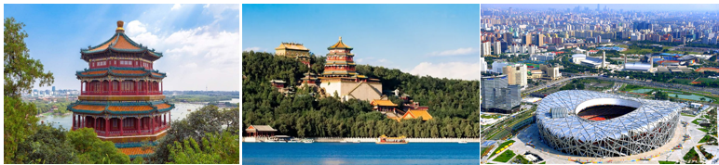
NGÀY 02: BẮC KINH (Ăn sáng/ trưa/ tối)
Sáng Đoàn dùng bữa sáng tại khách sạn. Sau bữa sáng, đoàn khởi hành tham quan:
- Quảng Trường Thiên An Môn - Trung tâm chính trị của Bắc Kinh. Ở giữa quảng trường có Bia Kỷ niệm Anh hùng Nhân dân và Lăng Mao Trạch Đông. Dọc theo phía tây của quảng trường là Đại lễ đường Nhân dân. Dọc theo phía đông là Viện bảo tàng quốc gia về Lịch sử Trung Hoa.
- Tử Cấm Thành (Cố Cung) - ngày nay còn được gọi là Cố Cung, tọa lạc ở ngay trung tâm thành phố Bắc Kinh. Đây là cung điện của 24 triều vua từ giữa nhà Minh đến cuối nhà Thanh.
Lưu ý: Trường hợp không thể tham quan Cố Cung – Xe sẽ đưa quý khách tham quan THIÊN ĐÀN - hay còn gọi là đàn tế trời, là di tích lịch sử này có giá trị văn hóa to lớn. Là đàn lớn nhất trong 4 đàn ở Bắc Kinh, là trung tâm cúng bái của Hoàng Gia hoặc Cung Vương Phủ - còn gọi là Phủ Hòa Thân, cho đến nay công trình này vẫn được giữ nguyên vẹn dù đã trải qua hơn 2 thế kỷ.
Trưa Quý khách dùng cơm trưa tại nhà hàng địa phương. Sau bữa trưa, đoàn tiếp tục tham quan:
- Vạn Lý Trường Thành là một trong những công trình vĩ đại nhất của lịch sử văn minh nhân loại. Không chỉ là niềm tự hào của người dân Trung Hoa, nơi đây còn là điểm đến mơ ước của mọi tín đồ du lịch. Đến với nơi đây, bạn sẽ được tận mắt chiêm ngưỡng những đoạn tường thành kéo dài vô tận, nối liền các thành trì để tạo ra một hệ thống phòng thủ hoàn hảo. Bên cạnh đó, du khách cũng không khỏi trầm trồ trước khung cảnh núi non hữu tình bao quanh tuyến thành cổ.
Tối Đoàn dùng bữa tối tại nhà hàng địa phương.
Sau bữa tối, xe đưa đoàn về khách sạn. Quý khách tự do nghỉ ngơi, tham quan thành phố Bắc Kinh
về đêm.
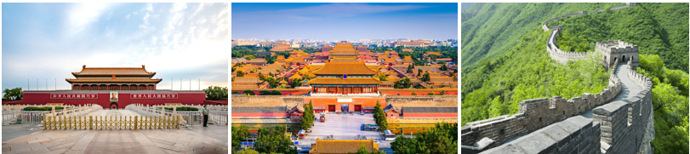
NGÀY 03: BẮC KINH – TÔ CHÂU (Ăn sáng/ trưa trên tàu/ tối)
Sáng Đoàn dùng bữa sáng tại khách sạn.
Sau đó, Trải nghiệm chuyến tàu cao tốc từ Bắc Kinh đến Tô Châu (Ăn trưa trên tàu)- Tô Châu là một thành phố với một lịch sử lâu đời nằm ở hạ lưu sông Dương Tử và trên bờ đông Thái Hồ thuộc tỉnh Giang Tô, Trung Quốc. Thành phố này nổi tiếng vì những cầu đá đẹp, chùa chiền và các khu vườn được thiết kế tỉ mỉ, mà ngày nay chúng đã trở thành những điểm thu hút khách du lịch
Đến Tô Châu, đoàn khởi hành tham quan:
- Hàn Sơn Tự - là ngôi chùa cổ nằm ở phía tây của thị trấn Phong Kiều, cách trung tâm của Tô Châu gần 5 cây số, bên cạnh con kênh nhỏ và có một cây cầu bằng đá dốc cao bắc ngang phía trước chùa. Chùa được xây dựng vào khoảng thế kỷ VI từ thời nhà Lương (502-519) với tên gọi ban đầu là Diệu Lợi Phổ Minh Tháp viện. Đến thời nhà Đường, chùa mới được đổi tên thành Hàn Sơn.
Tối Đoàn ăn tối tại nhà hàng . Sau đó, di chuyển tham quan:
- "Phố cổ ngàn năm" - Thất Lý Sơn Đường – được mệnh danh là "con phố số 1 ở Cô Tô" và là điểm thu hút khách du lịch nổi tiếng ở Tô Châu, đây là phố đi bộ có lịch sử gần 1200 năm với tổng chiều dài là 3829,6m. Dọc theo con phố là các cửa hàng nhỏ, nhà hàng và nhà ở, điểm chung là đều được xây dựng ven sông, thỉnh thoảng sẽ thấy rất nhiều tàu du lịch chở khách du lịch ra vào trên sông. Đó là một khung cảnh độc đáo ở vùng sông nước Giang Nam.
Sau đó , Quý khách tự do nghỉ ngơi.
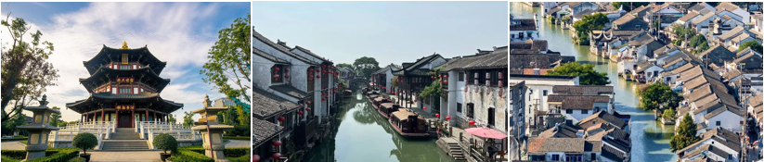
NGÀY 04: TÔ CHÂU – HÀNG CHÂU (Ăn sáng/ trưa/ tối)
Sáng Đoàn dùng bữa sáng tại khách sạn và làm thủ tục trả phòng. Đoàn khởi hành về Hàng Châu tham quan:
Đến Hàng Châu, Quý khách dùng bữa trưa
- Ngồi thuyền thưởng ngoạn Tây Hồ - được xem là đẹp và nên thơ nhất trong hơn 36 hồ có cùng tên ở Trung Quốc, nhìn ngắm Quả sơn, Đoạn kiều, Trường kiều, Tô Đê Bạch Đê, Tam Đàn Ấn Nguyệt và Hoa Cảng Quan Ngư (bên ngoài) gắn liền với những truyền thuyết về Lương Sơn Bá - Chúc Anh Đài, nhà thơ Lý Bạch, Thanh xà - Bạch xà…
Tối Đoàn dùng bữa tối tại nhà hàng địa phương
Sau bữa tối, quý khách nghỉ ngơi hoặc đoàn tự do thưởng thức chương trình Tống Thành Thiên Tình Cổ là show biễu diễn độc đáo thể hiện lại các giai thoại về những câu chuyện nội tiếng tại mảnh đất Hàng Châu. Đây là một nét văn hóa đặc trưng tiêu biểu nhất mà bất cứ du khách nào khi du lịch tại Trung Quốc (chi phí tự túc 380 RMB).

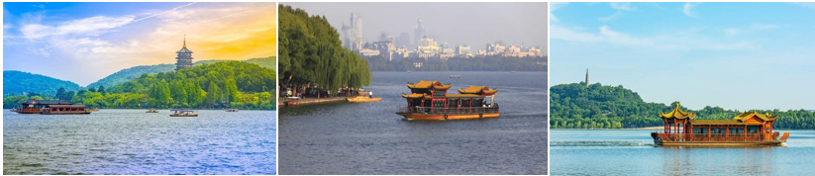
NGÀY 05: HÀNG CHÂU - Ô TRẤN – THƯỢNG HẢI (Ăn sáng/ trưa)
Sáng Đoàn dùng bữa sáng tại khách sạn Qúy khách di chuyển đến Ô Trấn tham quan:
- Ô Trấn (Tây Sách) – những công trình nhuộm màu thời gian, mang theo vẻ đẹp đến mê lòng du khách. Ô Trấn đã có đến 1300 tuổi đời, gắn với nhiều biến động lịch sử, văn hóa Trung Quốc và tự hào khi được UNESCO công nhận là di sản văn hóa thế giới.
- Tham quan Vịnh Caishen, Nhà Trăm Giường,...
Trưa Quý khách dùng cơm trưa tại nhà hàng địa phương và khởi hành đến Thượng Hải tham quan.
- Tham quan Bến Thượng Hải – từng là một bến tàu nhỏ bé nằm cạnh làng chài hẻo lánh. Trải qua bao thăng trầm lịch sử, nơi đây đã vươn mình mạnh mẽ trở thành hải cảng sầm uất bậc nhất Châu Á, đóng vai trò quan trọng trong quá trình phát triển kinh tế Trung Quốc.
- Ngắm tháp truyền hình Minh Châu Phương Đông– một tháp truyền hình cao nhất Châu Á và đứng thứ ba trên thế giới.
- Phố đi bộ Nam Kinh là một con phố thương mại sầm uất nổi tiếng ở Thượng Hải, Trung Quốc, nổi tiếng là một trung tâm mua sắm, ẩm thực và văn hóa sôi động bậc nhất.
Tối Đoàn tự do ăn tối và mua sắm tại - Phố đi bộ Nam Kinh là một con phố thương mại sầm uất nổi tiếng ở Thượng Hải, Trung Quốc, nổi tiếng là một trung tâm mua sắm, ẩm thực và văn hóa sôi động bậc nhất.
Sau đó, Quý khách nhận phòng nghỉ ngơi.
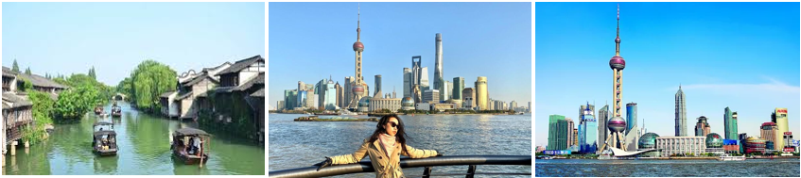
NGÀY 06: THƯỢNG HẢI - TP. HCM (Ăn sáng/trưa)
Sáng Đoàn dùng bữa sáng tại khách sạn và làm thủ tục trả phòng. Sau đó khởi hành đi tham quan:
- Miếu Thành Hoàng - được xây dựng từ đầu thế kỷ 15, đến nay đã trải qua nhiều lần trùng tu. Miếu Thành Hoàng là nơi thờ cúng ba nhân vật trong lịch sử Trung Hoa được tôn là Thành Hoàng của Thượng Hải.
Trưa Quý khách dùng cơm trưa tại nhà hàng địa phương, Đoàn dùng bữa trưa, sau đó xe đưa đoàn ra sân bay làm thủ tục về HCM trên chuyến bay VN525 PVG-SGN 15:10 – 18:30. Đến sân bay Tân Sơn Nhất, kết thúc chương trình tham quan, tạm biệt và hẹn gặp lại quý khách trong những hành trình tiếp theo!
Chú ý : Thứ tự chương trình có thể thay đổi theo sự sắp xếp của công ty để phù hợp với tình hình thực tế nhưng vẫn đảm bảo đầy đủ các điểm tham quan đã nêu trong chương trình.
NGÀY KHỞI HÀNH |  | CHUYẾN BAY | GIÁ TOUR TRỌN GÓI (VND)
 |  | CHUYẾN BAY | NGƯỜI LỚN  (Trên 10 Tuổi) | TRẺ EM  (2 ≤ Dưới 10 Tuổi) | EM BÉ  (Dưới 2 Tuổi)
 |  | CHUYẾN BAY | NGƯỜI LỚN  (Trên 10 Tuổi) | Ngủ chung giường người lớn
THÁNG 01 | 26 | Chuyến đi  VN516 SGN – PKX  00:45 – 06:30  ----  Chuyến về  VN525 PVG – SGN  15:10 – 18: 30 | 26.490.000 | 23.890.000 | 8.290.000
THÁNG 03 | 02, 18
THÁNG 04 | 06
THÁNG 06 | 03
THÁNG 07 | 03
THÁNG 08 | 05
Phụ thu phòng đơn |  | 5.000.000 VND/KHÁCH/TOUR.

BAO GỒM:
- Vé máy bay khứ hồi theo đoàn, hãng hàng không Vietnam Airlines, 10kg hành lý xách tay + 23kg hành lý kí gởi.
- Phí an ninh sân bay, bảo hiểm hàng không thuế phi trường 2 nước.
- Bảo hiểm du lịch Quốc tế suốt tuyến
- Khách sạn tiêu chuẩn 4 * (2 người/phòng - phòng 3 người nếu đi lẻ nam hoặc nữ).
- Phục vụ 1 chai nước suối/khách/ngày.
- Các bữa ăn như chương trình + 1 bữa lẩu + 1 bữa Vịt Quay Bắc Kinh
- Phương tiện vận chuyển và vé tham quan như chương trình.
- Trưởng đoàn và HDV địa phương phục vụ suốt tuyến theo chương trình
- Visa nhập cảnh Trung Quốc cho khách hộ chiếu Việt Nam.
- Đã bao gồm VAT.

KHÔNG BAO GỒM:
- Chi phí cá nhân, hành lý quá cước, điện thoại, giặt ủi, tham quan ngoài chương trình.
- Phụ thu phòng đơn (nếu có): 5.000.000 vnđ/khách/tour.
- Visa tái nhập Việt Nam cho khách quốc tịch nước ngoài.
- Phí tham quan ngoài chương trình tour.
- Tips cho tài xế địa phương và hướng dẫn viên: 36USD/khách/tour.
- Nếu gặp trường hợp bất khả kháng do chính sách Trung Quốc thay đổi đoàn sẽ chuyển sang xin VISA DÁN với chi phí visa dán chưa bao gồm là 3.000.000 VNĐ/ khách.

ĐIỀU KIỆN HỦY TOUR:
- Điều khoản đăng ký tour: Quý khách vui lòng đóng tiền cọc 50% khi đăng ký tour, và thanh toán còn lại trước 15 ngày khởi hành.
- Hủy tour sau khi đăng ký phí phạt 100% tiền cọc.
- Hủy tour từ 10 đến 15 trước ngày khởi hành phí phạt = 80% tổng giá tour chương trình. (Tính theo ngày làm việc).
- Hủy tour sau 10 ngày trước ngày khởi hành phí phạt = 100% tổng giá trị chương trình. (Tính theo ngày làm việc).
- Sau khi đóng tiền nếu Quý khách muốn hủy tour, vui lòng đem hộ chiếu/CMND/CCCD và hóa đơn đã đóng tiền đến ngay văn phòng công ty để làm thủ tục hủy tour, công ty không nhận khách báo hủy tour qua điện thoại.

LƯU Ý:
- Thời gian đi tour có thể thay đổi từ 1 đến 2 ngày, tùy theo ngày ra VISA của Lãnh Sự Quán Trung Quốc.
- Chuẩn bị 1 số loại thuốc như: nhức đầu, đau bụng, cảm cúm, băng keo cá nhân, dị ứng mũi... Đối với khách phải sử dụng thuốc thì cần chuẩn bị đầy đủ thuốc và sử dụng theo toa của bác sĩ.
- Quý khách từ 70 tuổi đến dưới 75 tuổi yêu cầu ký cam kết sức khỏe với Công ty.
- Quý khách từ 75 tuổi trở lên yêu cầu phải có giấy xác nhận đầy đủ sức khỏe để đi du lịch nước ngoài của bác sĩ + giấy cam kết sức khỏe với Công ty và phải có người thân dưới 60 tuổi (đầy đủ sức khoẻ) đi theo. Ngoài ra, khách trên 75 tuổi vui lòng đóng thêm phí bảo hiểm cao cấp (phí thay đổi tùy theo tour).
- Không nhận khách từ 80 tuổi trở lên.
- Không nhận khách có thai từ 5 tháng trở lên tham gia các tour du lịch nước ngoài vì lí do an toàn cho khách.
- Do các chuyến bay phụ thuộc vào các hãng Hàng Không nên trong một số trường hợp giờ bay có thể thay đổi mà không được báo trước.
- Du khách có mặt tại sân bay Tân Sơn Nhất - Ga đi quốc tế 03 tiếng trước giờ bay, trưởng đoàn làm thủ tục xuất cảnh cho du khách. Du khách đến trễ khi sân bay đóng quầy check in, vui lòng chịu phí như hủy vé ngay ngày khởi hành , Phía bên công ty không chịu trách nhiệm
- Quý khách tự chịu trách nhiệm trong những trường hợp vi phạm vào các điều khoản quy định về thủ tục Xuất - Nhập cảnh tại các nước sở tại và nếu bị từ chối nhập cảnh trong trường hợp này công ty du lịch sẽ không hoàn lại bất kỳ chi phí nào và Quý khách tự chịu chi phí phát sinh nếu có. Công ty cam kết sẽ hỗ trợ thông tin và giúp đỡ quý khách trong khả năng của mình, nhưng từ chối không chịu trách nhiệm thanh toán bất cứ khoản chi phí phát sinh nếu quý khách bị cơ quan di trú nước sở tại giữ lại tại cửa khẩu hoặc không cho phép nhập cảnh cùng với đoàn. Trong trường hợp này, dù không muốn, nhưng do quy định của nhà cung cấp dịch vụ của nước sở tại, buộc lòng từ chối không hoàn trả bất cứ khoản chi phí nào cho quý khách dù dịch vụ này chưa được thực hiện.
- Khách mang quốc tịch Nước ngoài phải có Visa (Thị thực) nhập cảnh Việt Nam còn hạn sử dụng tính đến ngày khởi hành về.
- Về visa dành cho khách quốc tịch Nước ngoài/Việt kiều, vui lòng kiểm tra visa của khách vào Việt Nam nhiều lần hay 1 lần, Khách hàng làm visa tái nhập, ngày đi tour mang theo 2 tấm hình 4x6 , phông nền trắng và mang theo visa vào Việt Nam khi xuất nhập cảnh.
- Chúng tôi sẽ không chịu trách nhiệm bảo đảm các điểm tham quan trong trường hợp: Xảy ra thiên tai: bão lụt, hạn hán, động đất… Sự cố về an ninh: khủng bố, biểu tình. Sự cố về hàng không: trục trặc kỹ thuật, an ninh, dời, hủy, hoãn chuyến bay.
- Nếu những trường hợp trên xảy ra, Chúng tôi sẽ xem xét để hoàn trả chi phí không tham quan cho khách trong điều kiện có thể (sau khi đã trừ lại các dịch vụ đã thực hiện như phí làm visa….và không chịu trách nhiệm bồi thường thêm bất kỳ chi phí nào khác).
- Quý khách vui lòng không rời khỏi đoàn trong suốt chương trình tour.
- Khi đăng ký tour du lịch, Quý khách vui lòng đọc kỹ chương trình, giá tour, các khoản bao gồm cũng như không bao gồm, các điều kiện hủy Tour,…Trong trường hợp Quý khách không trực tiếp đến đăng ký tour mà do người khác đến đăng ký thì Quý khách vui lòng tìm hiểu kỹ chương trình từ người đăng ký Tour cho mình. Công Ty Du lịch sẽ không chịu trách nhiệm bồi thường những chi phí phát sinh khi Quý khách không tìm hiểu kỹ điều kiện đăng ký, lưu ý, bao gồm, cũng như không bao gồm và chương trình Tour du lịch,…
- Để đảm bảo giá, Khách hàng phải cam kết đi đúng hành trình. Nếu Quý khách tách đoàn ngày nào sẽ tính phí tách đoàn là 100$* số ngày tách*số người tách.

CHÚC QUÝ KHÁCH CÓ MỘT CHUYẾN THAM QUAN THẬT THÚ VỊ & VUI VẺ

